РОССИЙСКИЙ УНИВЕРСИТЕТ ДРУЖБЫ НАРОДОВ
Факультет физико-математических и естественных наук
Кафедра прикладной информатики и теории вероятностей

ОТЧЕТ

ПО ЛАБОРАТОРНОЙ РАБОТЕ № 2

Система контроля версий Git

дисциплина:
Архитектура компьютера

Студент: Гущина Екатерина Антоновна
Группа: НБИбд 03-25

МОСКВА
2025 г.

Цель работы
Изучение идеологии и применения средств контроля версий, приобретение практических навыков по работе с системой контроля версий git.

Выполнение лабораторной работы

1. Настройка github
Создана учетная запись на GitHub по адресу https://github.com/eaguthina

2. Базовая настройка git
С помощью команды git config произведем базовую настройку git.
Указажем имя и email владельца репозитория:
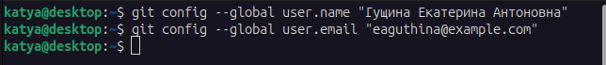

Настроим utf-8 в выводе сообщений git, зададим имя начальной ветки и параметры autocrlf/safecrlf:
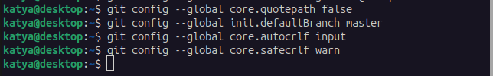

3. Создание SSH-ключа
Сгенерируем с помощью утилиты ssh-keygen пару ключей для последующей идентификации пользователя на сервере репозиториев:
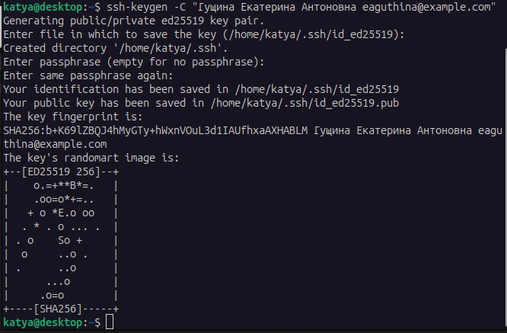
В каталоге ~/.ssh были созданы два ключа: открытый и закрытый.
Сгенерированный открытый ключ (~/.ssh/id_ed25519.pub) скопируем и добавим для своей учетной записи github, а закрытый добавим локальному ssh агенту:
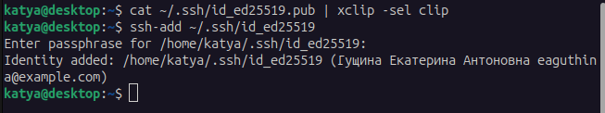
Ключи добавлены.

4. Создание рабочего пространства и репозитория курса на основе шаблона
Создадим каталог для предмета «Архитектура компьютера»:
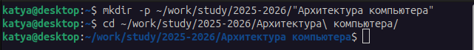

5. Создание репозитория курса на основе шаблона
Перейдем на станицу репозитория с шаблоном курса https://github.com/yamadharma/course-directory-student-template. Создадим репозиторий на основе данного шаблона с названием study_2025–2026_arh-pc:
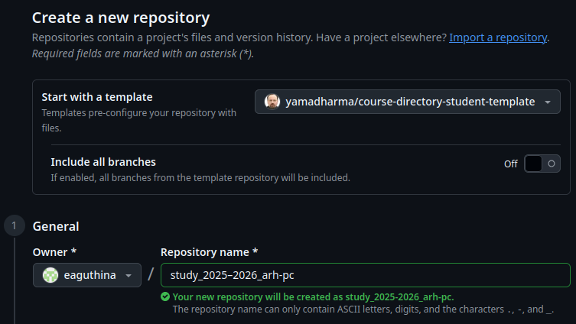

Клонируем (рекурсивно) созданный выше репозиторий командой git clone:
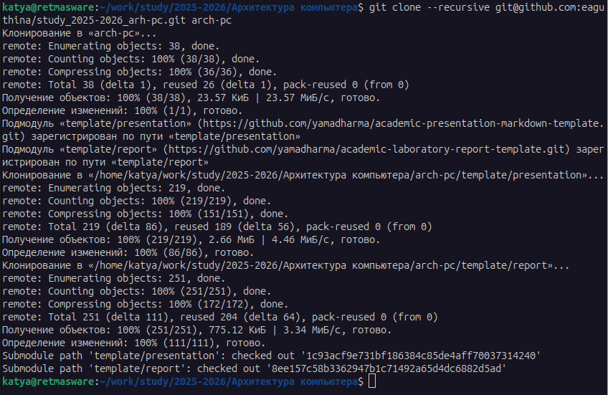
Теперь в каталоге рабочего пространства содержится наша локальная копия репозитория.

6. Настройка каталога курса
Перейдем в каталог курса и создадим необходимые каталоги командой make prepare, добавим изменения командой git add, сохраним изменения командой git commit и отправим их на сервер командой git push:
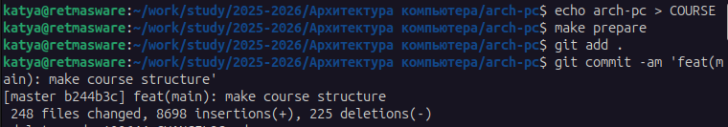
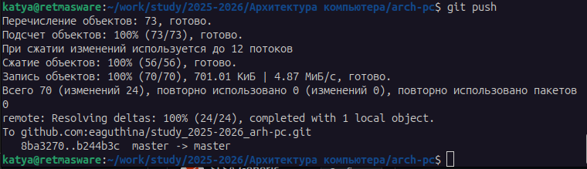

Иерархия рабочего пространства создана как в локальном репозитории так и на github.

Задание для самостоятельной работы
1. Создадим отчет по выполнению лабораторной работы в соответствующем каталоге рабочего пространства (labs/lab02/report):
В каталоге labs/lab02/report созданы файлы отчета данной лабораторной работы Л02_Гущина_отчет.docx (данный файл) и Л02_Гущина_отчет.pdf
2. Скопируем отчет по выполнению предыдущей лабораторной работы в соответствующий каталог созданного рабочего пространства:
В каталоге labs/lab01/report добавлены файлы отчета лабораторной работы №1 Л01_Гущина_отчет.docx и Л01_Гущина_отчет.pdf.
3. Загрузим файлы на github.
Для этого будем использовать команды:
git add .
git commit -am "feat(main): add lab01 and lab02 reports"
git push
После этого файлы с отчетами будут загружены на удаленный репозиторий github.

Выводы
Были изучены идеология и применение средств контроля версий, приобрели практические навыки по работе с системой контроля версий git.

